Nowe monitory firmy Dell 2020
Wiele branż wymaga monitorów, które będą wysokiej jakości. Programiści, projektanci, graficy oraz wiele innych zawodów opiera się na pracy przed komputerem. Dlatego w tym aspekcie każdy detal będzie bardzo istotny. Nowe <strong>monitory firmy Dell 2020</strong> spełnią jedne z największych wymagań użytkowników. Sprawdź dlaczego warto je wziąć pod uwagę przy zakupie monitora!

Cechy wyróżniające nowe monitory firmy Dell 2020
Pierwszym monitorem z serii 2020, którego warto wziąć pod lupę to Dell 86 4K Interactive Touch Monitor. Dedykowany do sali konferencyjnej. Efektywna współpraca będzie teraz możliwa nawet na odległość! Te nowe monitory firmy Dell 2020 z pewnością podniosą jakość pracy grupowej.

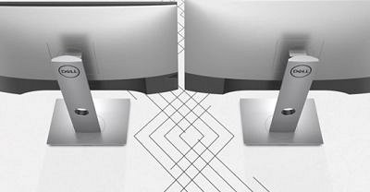
Nowe monitory firmy Dell 2020 zwiększą naszą wydajność
A z pewnością monitor UltraSharp 43 4K USB-C, który obsługuje jednocześnie cztery urządzenia. Praca będzie jeszcze bardziej wydajniejsza. Warto pamiętać, że nowe monitory firmy Dell 2020 podniosą dużo wyżej jakość pracy każdego współpracownika, a biznes stanie się jeszcze bardziej owocny.
Monitor UltraSharp 27 4K USB-C z certyfikatem VESA
Ten monitor z serii nowych monitorów firmy Dell 2020 będzie w strzałem w dziesiątkę, jeśli Ci zależy na wysokiej jakości wyświetlanej barwy monitora.

